主题性作业设计——以初中道德与法治“听身边人讲述‘我与党的故事’”为例
2021年4月，教育部办公厅印发《关于加强义务教育学校作业管理的通知》，指出要“创新作业类型方式”“提高作业设计质量”“加强作业完成指导”“认真批改反馈作业”[1]。同年7月，中共中央办公厅、国务院办公厅印发了《关于进一步减轻义务教育阶段学生作业负担和校外培训负担的意见》，提出要“发挥作业诊断、巩固、学情分析等功能，将作业设计纳入教研体系，系统设计符合年龄特点和学习规律、体现素质教育导向的基础性作业。鼓励布置分层、弹性和个性化作业”[2]。作业设计是课程实施的重要环节，是学生提升学科素养的重要途径。针对当前中小学校作业设计存在的形式单一、学生不感兴趣、作业效果不佳等问题，我们尝试采用主题性作业的形式，调动学生完成作业的积极性，激发其学习兴趣，丰富其学习内容和方式，以落实“减负”政策，提升学生的学科核心素养。下面以初中道德与法治学科为例，探讨主题性作业在实践中的运用。
一、设计主题性作业的必要性
（一）当前作业设计存在的问题
作业作为引导学生巩固知识、形成技能、发展智力的必要措施，是及时检查教学效果、实现教学信息反馈的重要方式，教师应把作业作为提高教学质量的有效手段，灵活、能动地加以运用。然而，在实际教学过程中，作业的设计还存在一些问题，以初中道德与法治学科为例，有两类比较极端的表现。
一是作业布置为单纯围绕教材内容的知识类、文本型为主。虽然这类作业在复习巩固、记忆背诵、预习新知等方面有积极作用，但形式单一，多是抄写书中知识点，不需要高阶思维的参与，趣味性低，学生花费时间多，却往往学习效率低且易产生厌烦情绪。二是作业布置过多偏向以关注结果呈现为主的展示型作品制作。即让学生在参与活动的过程中制作一个可展示的作业，如思维导图、实物模型、手抄报、演讲PPT等，由于缺乏必要的过程监督和指导以及层级化设计，学生更容易关注作业的形式而非内容（如一味追求PPT的华丽等）。这种作业虽能让学生热闹地参与其中，但既无法反馈教学效果、促进学生理解，也无法服务后续教学。
（二）主题性作业的内涵及道德与法治主题性作业的价值
为有效提升学生的学科核心素养，避免作业设计陷入“知识文本型”和“作品制作展示型”的两个极端，教师不仅要把握学科核心本质、关注学生生活经验，还要明确作业设计的目标、内容以及过程与结果评价等。
1.主题性作业的内涵
主题性作业，顾名思义，就是围绕某个特定的主题开展的作业活动，有的教师又把它称为“长线作业”或“项目作业”“过程性作业”等[3]。这样的作业旨在通过设置相对独立的探究主题，引领学生开展以本学科学习为主、以多种学科学习为辅的实践活动。在这个主题的探究情境中，学生通过自己的参与、感知、观察，通过主动收集、分析和处理相关信息，通过自主查阅、记录等方式，感受和体验知识形成的过程，获得课堂以外的丰富学习经历，学会学习，在操作和实践中不断提高观察问题、分析问题、解决问题的能力，从而培养较为全面的综合素质。主题性作业需满足：（1）情境性，联系学生生活经验，发掘生活中的事件或热点话题，创设主题情境；（2）探究性，围绕主题设计一个或多个驱动问题，在分析问题和解决问题的探究过程中生成知识、提升素养、实现情感共鸣；（3）综合性，具有综合性，依据本学科课程学习的要求，综合其他学科的活动；（4）开放性，内容和主题都来源于学生的生活，紧密联系学生生活中的现实资源[4]。
2.道德与法治主题性作业的价值
初中道德与法治是一门综合性很强的学科，融合了道德、心理健康、法律、国情等相关内容，是以初中学生生活经验为依据、以引导和促进初中学生思想品德发展为根本目的的综合性课程。道德与法治课程以全面提升学生核心素养为最终目标，内容既具有综合性，又具有开放性。课程目标的实现，光靠课堂教学远远不够。在作业的设计实施上，主题性作业的价值主要体现在两方面：一是为学生提供主动学习与探究的空间，二是重视学生的参与、实践，有助于书本知识、价值观等的内化，有助于提升学生收集与处理信息、分析与解决问题的能力等。优化道德与法治课的作业设计，能够让学生更加积极主动地参与学习，在体验和探究中形成正确价值观、必备品格和关键能力。
二、“听身边人讲述‘我与党的故事’”主题性作业的设计与实施
2021年是中国共产党成立100周年。为了让学生了解党史、学习党史，知党恩、感党恩、跟党走，我们设计、组织实施了长达一学期的“听身边人讲述‘我与党的故事’”主题性作业。
（一）作业设计目标
在建党100周年的时代背景下，通过参与“采访身边的老党员”活动，了解中国近代史和党史，理解中国共产党的使命与担当，有助于促进学生认同中国特色社会主义理论、道路、制度、文化，拥护中国共产党的领导。“听身边人讲述‘我与党的故事’”主题性作业具体目标如下：
第一，落实理想信念教育。道德与法治学科着重培养学生的政治认同、科学精神、法治意识、公共参与等学科核心素养，其中政治认同尤其注重学生能够认同习近平新时代中国特色社会主义理论、道路、制度、文化，拥护中国共产党的领导。本学期每节课的课前5分钟都会有2名学生分享采访感悟，通过这种方式，润物细无声地让爱国主义浸润学生的心灵，让学生的理想信念得到升华。
第二，传承时代精神。学生通过采访党员、讲述党员的故事，了解中国近代史，体悟艰苦奋斗的时代精神。因这些先进的党员就是学生身边的家人、长辈，从心理上拉近了学生和历史的距离，增强了学生对中国共产党的亲近感，有效激发了学生心中的民族自豪感和自信心，使其在行动上更加热爱中国共产党、拥护中国共产党的领导。
第三，发挥榜样的力量。学生通过讲述身边的党员事迹，了解他们身上爱国、敬业、孝敬、友爱、坚持不懈、自强不息、勤劳勇敢的优秀品质，从而树立榜样，向榜样学习，从身边党员的先进事迹中汲取智慧和力量。
第四，学会沟通交流。如何寻找合适的访谈对象？怎么设计合适的访谈问题？挑选什么时间来访谈？找访谈对象搜集什么资料来展示？这些工作的完成虽然有教师的指导，但也需要学生根据实际情况灵活变通，通过访谈进一步了解身边的家人或师长的情况，学会如何与家人、师长等沟通交流。
（二）作业具体内容及要求
每位学生采访身边的党员，可以是父母、（外）祖父母等亲人或学校教师。采访的具体内容有：入党初心、入党经过、作为党员的先进事迹，等等。先进事迹需要选取党员工作或者生活中的一个片段，通过讲故事的方式展现党员身上的优秀品质，如爱岗、敬业、坚持不懈、诚信友善、勇敢善良等。展示方式是PPT，PPT中需包括采访视频、采访照片等。采访任务还包括制定采访计划、撰写采访提纲、写一篇采访活动体会等。
（三）作业的落实
主题性作业布置以后，学生根据采访计划和采访任务单去采访身边的党员，作业完成后，教师在课上组织学生进行交流总结，每节课前5分钟，安排2名学生进行分享。图1是部分学生的交流内容截图。

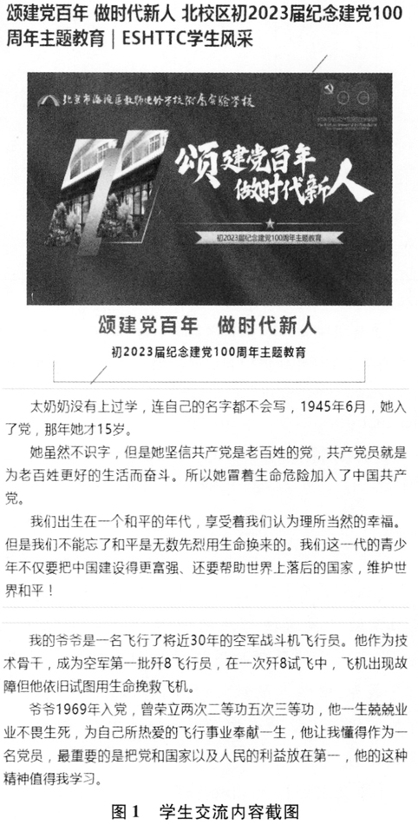
（四）作业的评价与反馈
在每节课展示分享后，其他学生根据等级评价的指标（见下页表1）给演讲的学生打分。第一轮演讲结束后，筛选出分值最高者，然后通过小组互评的方式，每班推荐1名演讲优秀的学生参加年级“颂建党百年做时代新人”演讲活动，并通过微信公众号展示学生的作业成果。
三、“听身边人讲述‘我与党的故事’”主题性作业实践效果
作业是课堂教学的延续与拓展，至少需具备三大功能：一是练习，让学生预习或巩固所学内容，为学生提供迁移应用的机会；二是反馈，检验学生的学习现状，为教师了解学情、改进教学提供资料；三是提升，帮助学生对所学内容建立持久理解，将知识与实际生活建立联系，提升学科核心素养。“听身边人讲述‘我与党的故事’”主题性作业以政治认同、科学精神、法治意识、公共参与等学科核心素养的培育为总目标，既能让学生灵活应用七年级上册所学“友谊的天空”“师长情谊”等学习内容解决问题，又有助于教师把握学生对八年级上册即将学习的“遵守社会规则”“勇担社会责任”“维护国家利益”等内容的了解情况。
（一）调动了学生完成作业的积极性，激发了学习兴趣
“听身边人讲述‘我与党的故事’”主题性作业持续了一个学期，班级中的每位学生都进行了发言分享。主题性作业改变了以往的作业形式，调动了学生完成作业的积极性，参与度广泛，激发了学生学习道德与法治课程的兴趣，还获得了家长的支持。作业展示当天，我们邀请了一些家长代表到现场观摩，有家长说：“学校礼堂里，听孩子们讲述身边共产党员的光荣事迹，党员们的点滴经历给予孩子们红色文化的洗礼，让他们感受到红色文化的魅力。与孩子们一起唱红歌时，孩子们挺拔的身姿、嘹亮的歌声深深感染着我们每一个人。这次经历，不仅充实了孩子们的知识，更让他们感受到了红色文化的正能量，作为家长的我也要用自己的一言一行，让我的孩子沐浴在红色的温暖阳光中。感谢老师精心设计的作业，这样的作业，学生爱完成，收获也多！”
（二）丰富了学习内容和方式，实现道德与法治课程的立德树人
每节课上，学生分享的故事总是让人热泪盈眶。故事中的党员有：为革命洒热血的将军战士、参加抗日战争的士兵、乡村支教的教师、解放时期部队的俄语翻译、见义勇为救落水女童的消防员、参加汶川地震救援的解放军、守卫海南三角区的战士、移植骨髓的医生、抗疫的一线工作人员、警察以及很多普通的平凡人。学生用讲故事的方式把我们带入一个个历史和现实场景中，大家一起学习、了解了党史，感受中国共产党的伟大。真实的事例是最生动、最有说服力的教科书。很多学生发言完后，教师观察到，课堂中有深思的学生，有流泪的学生，有鼓掌的学生，有积极讨论的学生……还有学生举手发言：“我以后再也不会逃避值日工作了。”这也许就是这次作业设计最成功的地方。我们还在学校微信公众号上对这项作业进行了宣传，让道德与法治主题性作业的积极影响辐射整个校园。
